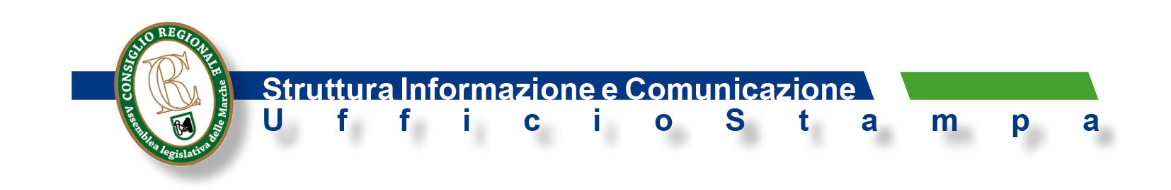
Comunicato n.40

RICCO CALENDARIO D’APPUNTAMENTI
PER LA COMMISSIONE PARI OPPORTUNITA’

Il 16 in Ancona la Conferenza nazionale delle Presidenti degli organismi di parità. Previste per l’8 la premiazione delle scuole che hanno partecipato al concorso “Le vie della parità nelle Marche” e la sottoscrizione dell’accordo con l’Anci. Nel pomeriggio del 6, a Palazzo delle Marche, la presentazione del libro “Elogio all’utopia” di Luana Trapè, testamento spirituale di Joyce Lussu

Un calendario ricco d’iniziative quello messo a punto dalla Commissione regionale pari opportunità. I mesi di marzo ed aprile vedranno la Cpo impegnata su diversi fronti con l’organizzazione o l’adesione di incontri che andranno ad interessare diversi Comuni del territorio regionale. L’appuntamento clou è fissato per il 16 quando sarà Ancona ad ospitare, nelle sale di Palazzo Li Madou sede della Regione, la Conferenza nazionale delle Presidenti degli organismi di parità. Un confronto a tutto campo sulle politiche di genere che si snoderà per l’intera giornata attraverso dibattiti e tavole rotonde, raccogliendo il contributo diretto delle donne protagoniste della vita politica, economica ed amministrativa marchigiana.
Tornando al calendario, tra le prime iniziative quella del 6 marzo a Palazzo delle Marche con la presentazione del libro “Elogio all’utopia” (“Andrea Livi editore”) attraverso il quale Luana Trapè propone il testamento spirituale di Joyce Lussu, partigiana, scrittrice e poetessa italiana. Previsti gli interventi di Meri Maziali, Presidente della Commissione regionale pari opportunità, di Sonia Capeci del “Circolo di Confusione” e della stessa Luana Trapè.
Giovedì 8 marzo, “Giornata internazionale della donna”, in programma la cerimonia per la premiazione degli istituti scolastici che hanno partecipato al concorso “Le vie della parità nelle Marche” (a livello nazionale attivato da “Toponomastica femminile”), indetto dall’Osservatorio di Genere, patrocinato dalla Commissione regionale pari opportunità e dal Consiglio delle donne del Comune di Macerata, con la collaborazione del Sistema museale dell’Università di Camerino, del blog di divulgazione astronomica delle “Nane Brune”, del Soroptimist e di Cgil, Cisl e Uil.
A rendere ancora più significativa l’iniziativa la sottoscrizione dell’accordo con Anci Marche per concretizzare il coinvolgimento diretto dei Comuni.
Alla cerimonia parteciperanno il Presidente del Consiglio regionale, Antonio Mastrovincenzo; la Presidente della Cpo, Meri Marziali; Silvia Casilio e Claudia Santoni per l’Osservatorio di genere; Ninfa Contigiani per il Consiglio delle donne del Comune di Macerata.
Nel pomeriggio dell’8, sempre a Palazzo delle Marche, la Commissione sarà presente anche all’appuntamento nell’ambito del quale verrà illustrato il “Dizionario biografico delle donne marchigiane” (“Il lavoro editoriale”), a cura di Marco Severini e Lidia Pupilli, con i profili di circa 300 protagoniste degli ultimi due secoli.
Ulteriori iniziative previste per le prossime settimane saranno chiamate ad affrontare molteplici tematiche legate al mondo femminile ed alle politiche di genere.

A.Is.

Ancona 2 – 3 - 2018

